LAPORAN SEMENTARA
PRAKTIKUM ANALISIS & PERANCANGAN SISTEM INFORMASI
ACARA VIII
ARSITEKTUR SISTEM INFORMASI

Disusun oleh:
Plug C / Kelompok 4

No. | Nama | NIM
1 | Sagala Bryan Samuelson William | 122240061

LABORATORIUM ANALISIS & PERANCANGAN SISTEM INFORMASI
PROGRAM STUDI TEKNIK INDUSTRI
JURUSAN TEKNIK INDUSTRI
FAKULTAS TEKNIK INDUSTRI
UNVERSITAS PEMBANGUNAN NASIONAL “VETERAN” YOGYAKARTA
2026

LEMBAR ORISINALITAS

Kami yang bertanda tangan di bawah ini:
Nama Anggota 1 : Sagala Bryan Samuelson William
NIM Anggota 1 : 122240061

menyatakan bahwa Laporan Praktikum Analisis & Perancangan Sistem Informasi Acara VIII merupakan hasil karya kami sendiri.
Apabila pernyataan ini terbukti tidak benar, kami bersedia untuk mempertanggungjawabkan dan menerima sanksi sesuai hukum yang berlaku.

Demikian pernyataan ini kami buat dengan sebenar-benarnya dan tanpa paksaan dari pihak manapun.

Yogyakarta, 4 November 2026
Yang menyatakan



Sagala Bryan S.W.
NIM 122240061

ACARA VIII
WEBSITE

8.1 Tujuan Praktikum
Tujuan yang ingin dicapai dalam pelaksanaan praktikum Acara VIII adalah:
- Praktikan dapat memahami alur pembuatan Website.
- Praktikan dapat memahami alur Website hosting dengan menggunakan Github.

8.2 Perangkat Lunak (Software) yang Digunakan
Perangkat lunak (software) yang digunakan adalah Visual Studio Code dan Git Hub.
8.3 Dasar Teori
8.3.1 Arsitektur client-server
Arsitektur client-server merupakan model komunikasi dalam sistem komputer yang membagi fungsi antara client sebagai pihak yang mengirimkan permintaan dan server sebagai pihak yang menyediakan layanan atau sumber daya. Dalam penerapannya pada website, client umumnya berupa peramban (web browser) yang digunakan pengguna untuk mengakses halaman, sedangkan server bertugas menerima permintaan, memproses data, dan mengirimkan respons kepada pengguna (Ahmad Tarmizi et al., 2022). Model komunikasi tersebut memungkinkan pengelolaan data dan layanan dilakukan secara terpusat sehingga proses pertukaran informasi antara pengguna dan sistem dapat berlangsung secara terstruktur (Ahmad Tarmizi et al., 2022).
Komunikasi antara client dan server dilakukan melalui mekanisme permintaan dan respons yang melibatkan protokol komunikasi jaringan. Ketika pengguna mengakses suatu halaman website, server akan memproses permintaan dan mengirimkan data yang diperlukan agar halaman dapat ditampilkan melalui peramban pengguna. Kinerja server dalam menangani permintaan pengguna menjadi aspek penting karena peningkatan jumlah permintaan dapat memengaruhi kecepatan respons dan stabilitas layanan website (Azi et al., 2023).
8.3.2 Anatomi kode dasar
Anatomi kode dasar website merupakan susunan elemen pemrograman yang digunakan untuk membentuk struktur, tampilan, dan fungsi suatu halaman. HTML (HyperText Markup Language) berfungsi membangun struktur dan menyusun konten halaman, CSS (Cascading Style Sheets) digunakan untuk mengatur tampilan visual, sedangkan JavaScript digunakan untuk menambahkan interaksi dan fungsi dinamis pada halaman website (Gunawan & Firdaus, 2024). Ketiga teknologi tersebut saling melengkapi dalam proses pengembangan website agar informasi dapat ditampilkan secara terstruktur, menarik, dan mudah digunakan (Sisephaputra et al., 2023).
Struktur dasar HTML terdiri atas deklarasi dokumen, elemen head, dan elemen body yang memiliki fungsi berbeda dalam penyusunan halaman website. Elemen head memuat informasi mengenai dokumen, seperti judul halaman dan metadata, sedangkan elemen body berisi konten yang dapat dilihat oleh pengguna, seperti teks, gambar, tautan, dan tabel. Penggunaan CSS dan JavaScript selanjutnya mendukung pengaturan tata letak, konsistensi tampilan, serta interaksi pengguna sehingga halaman website dapat memberikan pengalaman penggunaan yang lebih baik (Gunawan & Firdaus, 2024).
8.3.3 Hosting
Hosting merupakan layanan penyimpanan berkas website pada server agar dapat diakses melalui internet. Berkas yang telah dikembangkan perlu ditempatkan pada layanan hosting sehingga pengguna dapat mengaksesnya melalui alamat tertentu. Pemilihan layanan hosting perlu mempertimbangkan kapasitas penyimpanan, kinerja, dan stabilitas agar website dapat berjalan dengan baik (Grevalby et al., 2023).
Salah satu layanan untuk memublikasikan website statis adalah GitHub Pages, yaitu layanan hosting yang terintegrasi dengan repositori GitHub. Layanan ini memungkinkan berkas HTML, CSS, dan JavaScript dipublikasikan menjadi halaman website yang dapat diakses secara daring. Pengguna juga dapat memperbarui halaman dengan mengelola perubahan kode melalui repositori GitHub.
8.4 Prosedur Praktikum

8.4.1 Pembuatan Website
- Menyiapkan Visual Studio Code dan browser sebagai perangkat kerja, lalu membuat satu folder khusus untuk menampung semua berkas proyek.
- Menelusuri template website gratis di situs penyedia template, seperti Free CSS atau BootstrapMade, dan menyesuaikannya dengan karakter perusahaan studi kasus.
- Mengunduh template yang dipilih, kemudian mengekstrak berkas zip-nya ke dalam folder proyek.
- Memeriksa isi folder hasil ekstrak untuk memastikan sub-folder CSS dan JS tersedia. Jika tidak lengkap, memilih template lain.
- Membuka berkas index.html melalui browser untuk melihat tampilan awal, lalu membuka folder proyek yang sama di Visual Studio Code melalui menu File > Open Folder agar kode dan hasil tampilan bisa dipantau berdampingan.
- Mengganti teks bawaan template dengan langkah berikut:
- Menemukan teks yang ingin diubah dengan fitur pencarian (Ctrl+F).
- Menimpa teks tersebut dengan konten perusahaan studi kasus.
- Menyimpan perubahan (Ctrl+S), lalu me-refresh browser untuk memeriksa hasilnya.
- Mengganti gambar bawaan dengan langkah berikut:
- Menyalin gambar milik perusahaan ke folder img atau images.
- Menyesuaikan nama dan ekstensi berkas pada atribut src di kode agar sama persis dengan berkas yang disalin.
- Menyesuaikan tautan (link) pada website:
- Memasukkan tautan video pada tombol video.
- Mengganti kode embed peta dari Google Maps (Bagikan > Sematkan peta) dengan lokasi perusahaan.
- Memasang tautan akun media sosial resmi perusahaan.
- Mengatur tampilan lewat berkas CSS:
  - Menjalankan inspect pada browser untuk menemukan selector dari bagian yang ingin diubah.
  - Mengubah properti seperti text-align dan color pada berkas CSS yang sesuai.
  - Menyimpan dan me-refresh untuk memeriksa perubahan.
- Memasang judul halaman (<title>), logo, dan favicon perusahaan.
- Memeriksa hasil akhir: seluruh tautan dan peta berfungsi, bahasa konsisten (misalnya bahasa Indonesia), dan tampilan tetap rapi pada ukuran layar ponsel (responsive).

8.4.2 Pembuatan website hosting
- Masuk ke GitHub di browser, atau mendaftar akun baru jika belum punya.
- Membuat repository baru dengan nama sesuai proyek, berstatus Public, dan tanpa berkas README tambahan.
- Menyalin URL HTTPS repository yang tampil setelah repository berhasil dibuat.
- Membuka terminal di Visual Studio Code (menu Terminal > New Terminal) pada folder proyek.
- Menginisialisasi repository lokal dengan perintah git init.
- Memasukkan seluruh berkas ke area persiapan dengan git add ., lalu memeriksanya dengan git status.
- Merekam perubahan dengan git commit -m "first commit".
- Menetapkan nama branch utama dengan git branch -M main.
- Menautkan folder lokal ke GitHub dengan git remote add origin <URL yang disalin>.
- Mengunggah berkas dengan git push -u origin main, lalu menyelesaikan proses autentikasi GitHub yang muncul di browser.
- Memastikan semua berkas sudah tampil di halaman repository setelah halaman dimuat ulang.
- Mengaktifkan GitHub Pages lewat Settings > Pages, memilih branch main dengan folder /(root), lalu menyimpannya.
- Menunggu beberapa menit, lalu mengakses tautan https://username.github.io/nama-repo/ untuk memastikan website sudah online.
- Memperbarui website di kemudian hari dengan git add ., git commit -m "deskripsi perubahan", dan git push.

8.5 Perancangan Sistem
8.5.1 Sasaran perancangan website
Website PT Hydrocolloid Indonesia dirancang untuk melayani empat kelompok pengguna, yaitu calon pelanggan, pelanggan, mitra bisnis, dan masyarakat umum. Setiap kelompok memiliki kebutuhan informasi yang berbeda, sehingga isi dan susunan halaman perlu disesuaikan dengan cara mereka mencari informasi. Pemetaan sasaran ini dilakukan lebih dahulu agar fitur yang dibuat benar-benar berguna dan tidak sekadar mengisi halaman. Dengan begitu, pengunjung dapat menemukan hal yang dicari tanpa menelusuri seluruh isi website. Selain itu, website ini memungkinkan siapa pun mengenal perusahaan secara online tanpa harus datang langsung ke lokasi.
Calon pelanggan dan pelanggan menjadi sasaran utama karena merekalah yang paling membutuhkan kejelasan mengenai penawaran perusahaan. Halaman profil memuat ringkasan perusahaan beserta visi dan misi sebagai pengenalan awal. Halaman layanan dan produk menguraikan solusi karagenan yang dapat dipakai untuk berbagai keperluan industri. Halaman keberlanjutan menunjukkan sikap perusahaan terhadap pelestarian lingkungan, tanggung jawab sosial, dan keamanan pangan. Informasi tersebut membantu mereka menilai kecocokan produk dengan kebutuhan usahanya. Penilaian ini penting sebelum mereka memutuskan untuk menjalin atau melanjutkan kerja sama.
Mitra bisnis dan masyarakat umum dilayani terutama melalui halaman struktur organisasi. Halaman ini memetakan jenjang jabatan mulai dari pimpinan tertinggi hingga tiap divisi. Divisi yang ditampilkan antara lain Produksi, Procurement, PPIC & Warehouse, Engineering, dan IT. Pemetaan tersebut membantu pihak luar memahami pembagian tugas di dalam perusahaan. Mitra bisnis juga terbantu menentukan bagian yang tepat untuk dihubungi sesuai keperluannya. Bagi masyarakat umum, halaman ini memberi gambaran tentang skala dan tata kelola perusahaan.
Kelompok terakhir adalah pengunjung yang ingin berkomunikasi langsung dengan perusahaan. Halaman kontak menyediakan alamat, surel, nomor telepon, dan peta lokasi. Formulir pesan juga disediakan agar pengunjung dapat bertanya atau meminta informasi tambahan. Seluruh sarana komunikasi ini dikumpulkan dalam satu halaman supaya mudah ditemukan. Agar perpindahan antarhalaman terasa mudah, website dilengkapi menu navigasi berurutan, yaitu Beranda, Tentang Kami, Layanan, Keberlanjutan, Produk, Struktur, dan Kontak. Dengan rancangan ini, website diharapkan menjadi media informasi yang tertata dan mudah dijangkau semua kalangan pengunjung.
8.5.2 Tampilan hasil website sistem informasi persediaan dan pengadaan barang PT Hydrocolloid Indonesia
Tampilan website sistem informasi persediaan dan pengadaan barang PT Hydrocolloid Indonesia dapat dilihat pada Gambar 8.1 hingga Gambar 8.
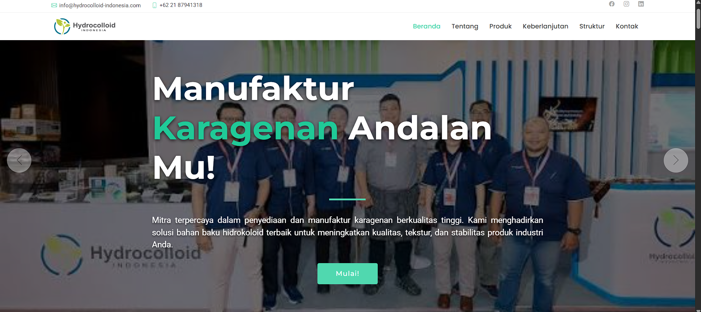
Gambar 8.1 Tampilan beranda website sistem informasi persediaan dan pengadaan barang PT Hydrocolloid Indonesia
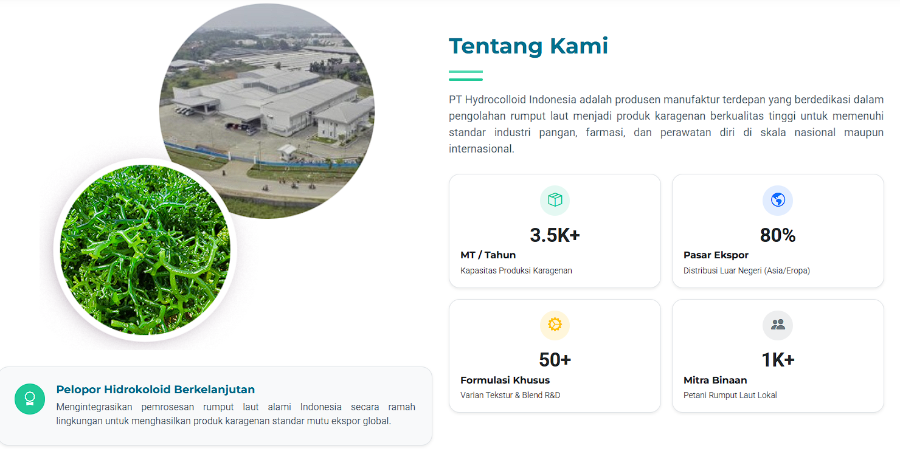
Gambar 8.2 Tampilan tentang kami website sistem informasi persediaan dan pengadaan barang PT Hydrocolloid Indonesia
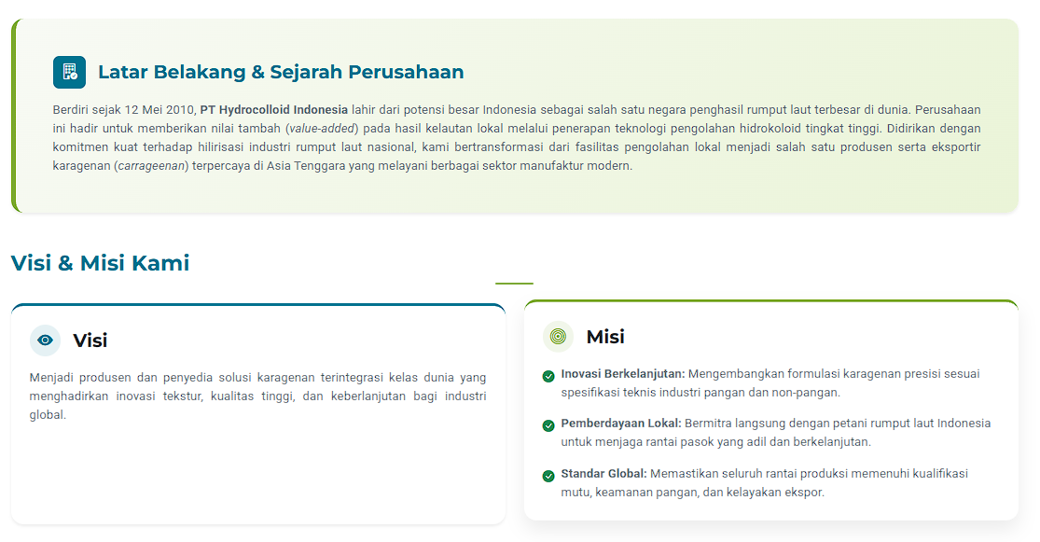
Gambar 8.3 Tampilan latar belakang dan visi & misi perusahaan website sistem informasi persediaan dan pengadaan barang PT Hydrocolloid Indonesia
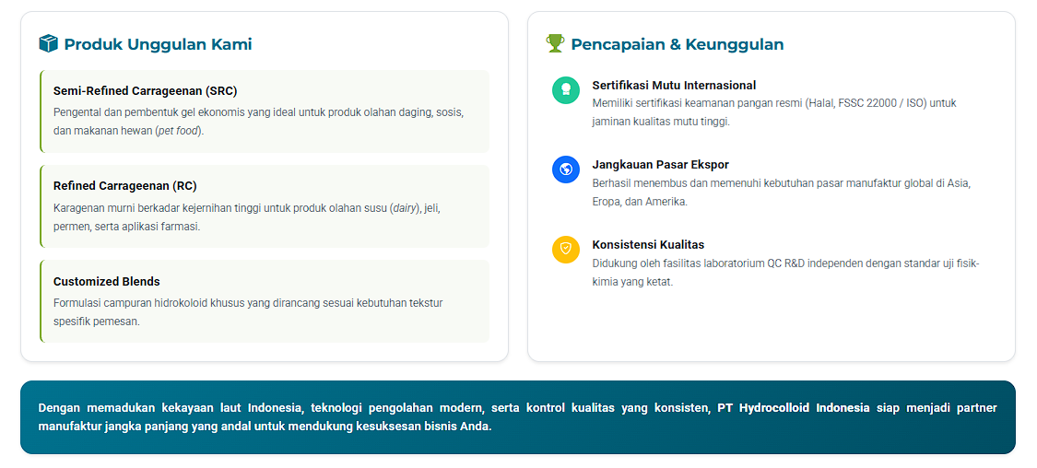
Gambar 8.4 Tampilan produk unggulan dan pencapaian perusahaan website sistem informasi persediaan dan pengadaan barang PT Hydrocolloid Indonesia

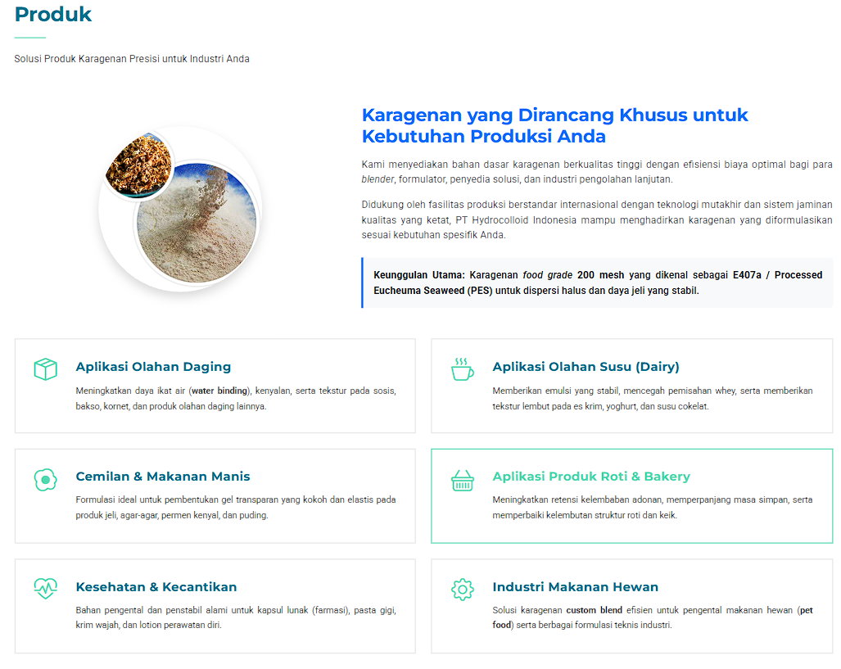
Gambar 8.5 Tampilan produk hasil PT Hydrocolloid Indonesia website sistem informasi persediaan dan pengadaan barang PT Hydrocolloid Indonesia
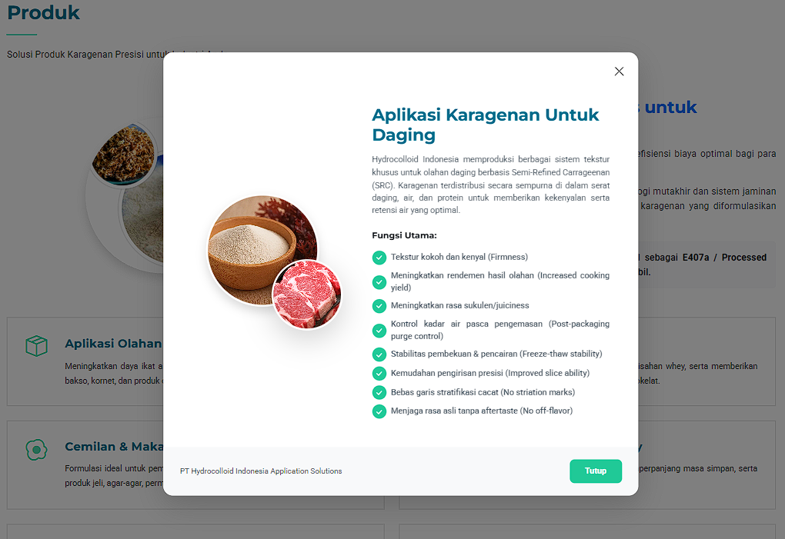
Gambar 8.6 Tampilan rincian produk hasil PT Hydrocolloid Indonesia website sistem informasi persediaan dan pengadaan barang PT Hydrocolloid Indonesia

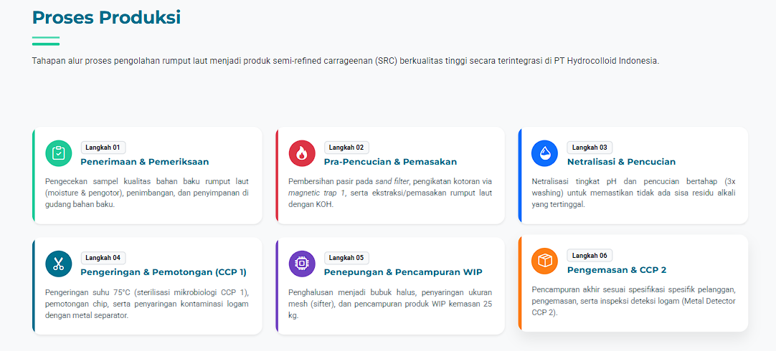
Gambar 8.7 Tampilan proses produksi PT Hydrocolloid Indonesia website sistem informasi persediaan dan pengadaan barang PT Hydrocolloid Indonesia
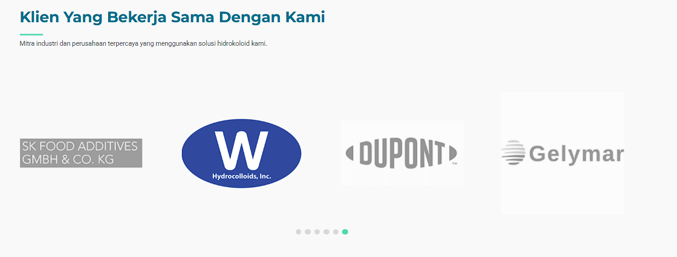
Gambar 8.8 Tampilan klien yang bekerja sama dengan PT Hydrocolloid Indonesia website sistem informasi persediaan dan pengadaan barang PT Hydrocolloid Indonesia
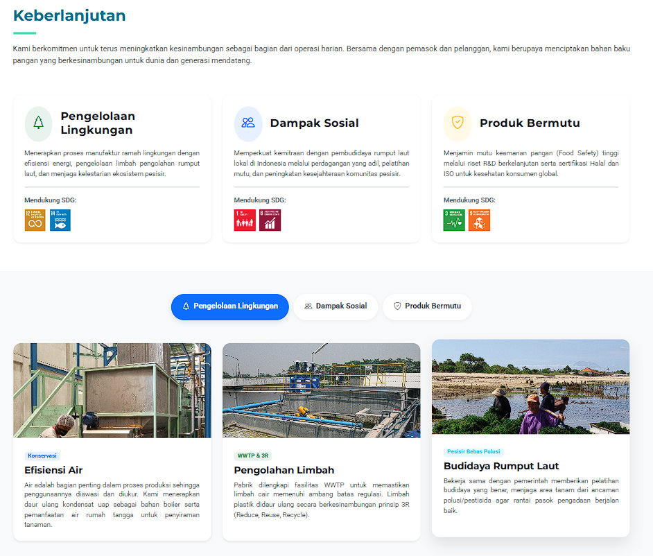
Gambar 8.9 Tampilan program keberlanjutan PT Hydrocolloid Indonesia website sistem informasi persediaan dan pengadaan barang PT Hydrocolloid Indonesia
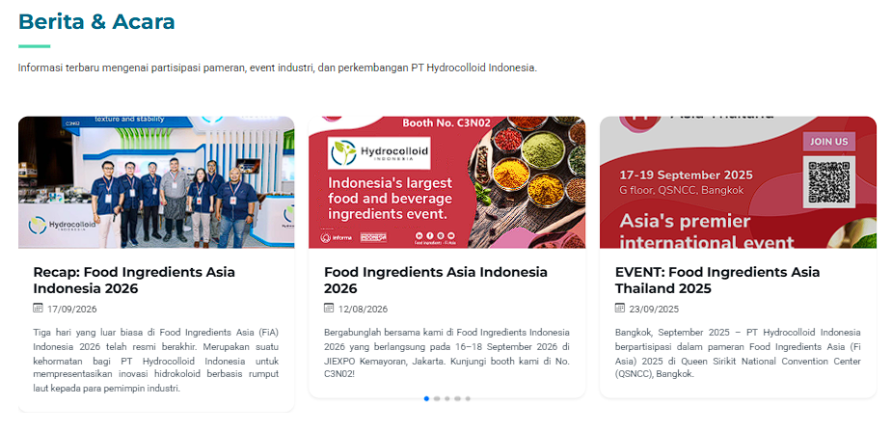
Gambar 8.10 Tampilan berita dan acara PT Hydrocolloid Indonesia website sistem informasi persediaan dan pengadaan barang PT Hydrocolloid Indonesia
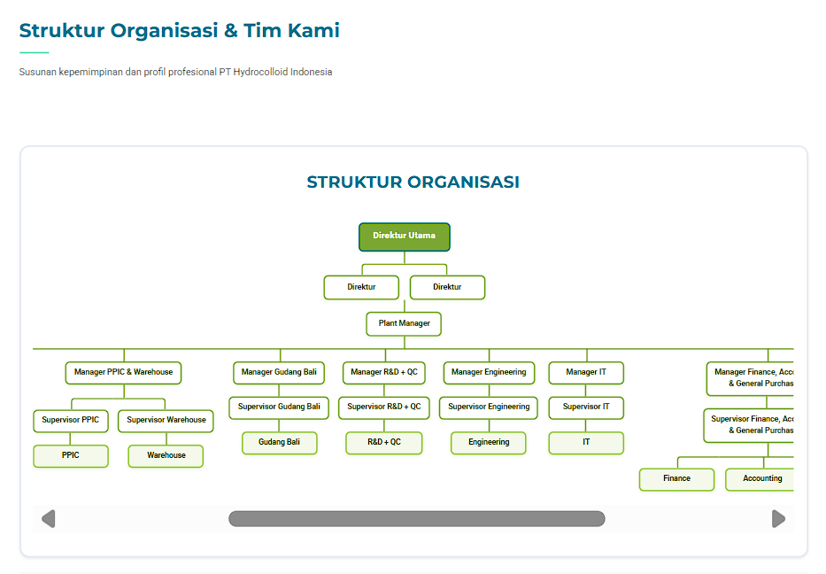
Gambar 8.11 Tampilan struktur organisasi PT Hydrocolloid Indonesia website sistem informasi persediaan dan pengadaan barang PT Hydrocolloid Indonesia
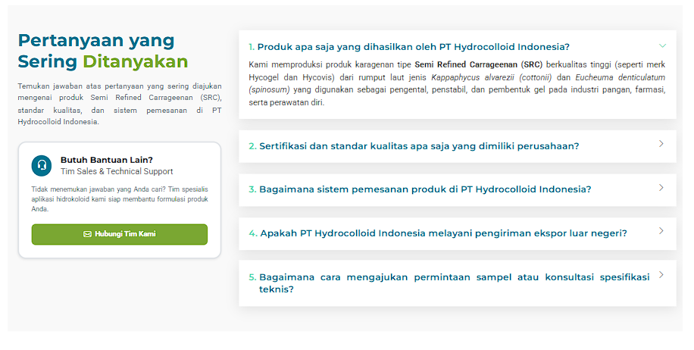
Gambar 8.12 Tampilan pertanyaan yang sering ditanyakan PT Hydrocolloid Indonesia website sistem informasi persediaan dan pengadaan barang PT Hydrocolloid Indonesia
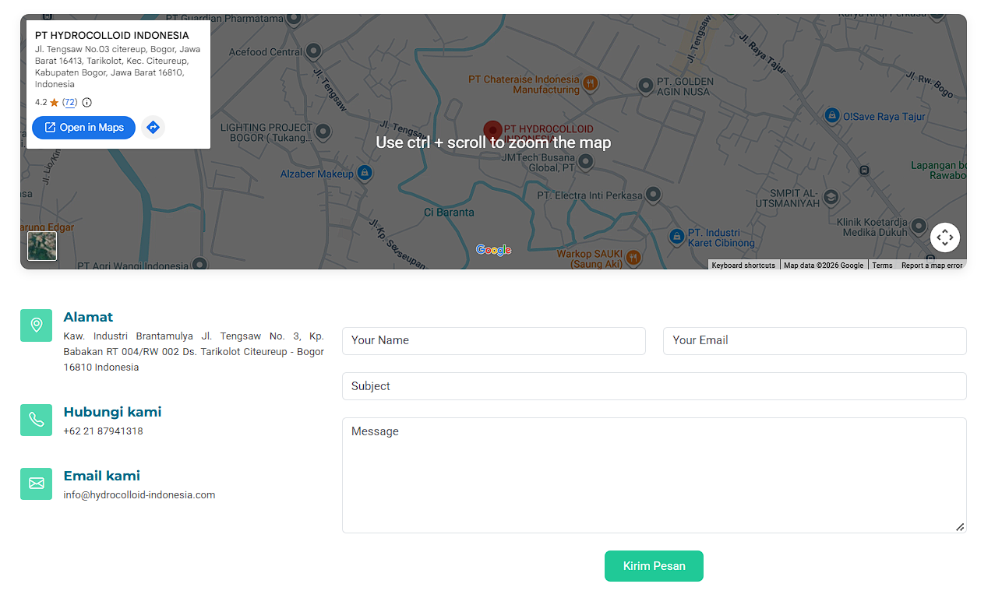
Gambar 8.12 Tampilan kontak PT Hydrocolloid Indonesia website sistem informasi persediaan dan pengadaan barang PT Hydrocolloid Indonesia

8.6 Analisis Hasil
Pembuatan website PT Hydrocolloid Indonesia bertujuan untuk menyediakan media informasi digital yang dapat memperkenalkan perusahaan kepada masyarakat luas. Informasi yang disajikan mencakup profil perusahaan, produk unggulan, proses produksi, klien, program keberlanjutan, berita dan acara, struktur organisasi, hingga informasi kontak. Penyajian informasi tersebut membantu perusahaan menyampaikan identitas, aktivitas, serta layanan yang dimiliki secara lebih terstruktur dan mudah diakses. Penggunaan website sebagai media informasi juga mendukung penyampaian informasi perusahaan tanpa mengharuskan pengguna datang secara langsung ke lokasi perusahaan. Hal ini sejalan dengan penelitian Ahmad Tarmizi et al. (2022) yang menjelaskan bahwa penerapan sistem berbasis website dapat mendukung penyediaan dan pengelolaan informasi agar lebih mudah diakses oleh pengguna.
Sasaran pengguna website PT Hydrocolloid Indonesia meliputi calon pelanggan, pelanggan, mitra bisnis, dan masyarakat umum yang membutuhkan informasi mengenai perusahaan. Calon pelanggan dapat memanfaatkan halaman produk dan rincian produk untuk mengenali jenis produk yang ditawarkan oleh perusahaan. Pelanggan dan mitra bisnis dapat memperoleh informasi tambahan mengenai proses produksi, klien, serta kegiatan perusahaan yang berkaitan dengan keberlangsungan kerja sama bisnis. Sementara itu, masyarakat umum dapat mengakses informasi mengenai latar belakang perusahaan, visi dan misi, program keberlanjutan, serta berita dan acara yang diselenggarakan. Pembagian sasaran pengguna tersebut menunjukkan bahwa informasi dalam website tidak hanya ditujukan untuk kepentingan promosi, tetapi juga sebagai sarana komunikasi dan penyampaian informasi kepada berbagai pihak.
Struktur website PT Hydrocolloid Indonesia disusun melalui beberapa halaman yang memiliki fungsi informasi berbeda, tetapi tetap saling berkaitan. Halaman Beranda menjadi bagian awal yang memperkenalkan perusahaan dan memberikan gambaran umum mengenai informasi yang tersedia. Halaman Tentang Kami menyajikan latar belakang perusahaan beserta visi dan misi, sedangkan halaman Produk memuat informasi produk unggulan dan rincian produk yang ditawarkan. Selain itu, terdapat halaman Proses Produksi yang menjelaskan aktivitas produksi, halaman Klien yang menampilkan pihak-pihak yang bekerja sama dengan perusahaan, serta halaman Program Keberlanjutan yang memberikan informasi mengenai kegiatan perusahaan dalam mendukung keberlanjutan. Struktur tersebut dilengkapi dengan halaman Berita dan Acara, Struktur Organisasi, Pertanyaan yang Sering Diajukan, dan Kontak sehingga pengguna dapat memperoleh informasi sesuai kebutuhan melalui pembagian halaman yang lebih terarah.
Fitur yang terdapat pada website dirancang untuk mendukung kebutuhan pengguna dalam memperoleh informasi mengenai PT Hydrocolloid Indonesia. Fitur profil perusahaan memberikan gambaran mengenai identitas, latar belakang, serta arah pengembangan perusahaan melalui visi dan misi. Fitur produk menyediakan informasi mengenai produk unggulan dan rincian produk, sedangkan fitur proses produksi memberikan penjelasan mengenai tahapan kegiatan produksi yang dilakukan perusahaan. Selanjutnya, informasi klien, program keberlanjutan, serta berita dan acara dapat membantu pengguna memahami hubungan bisnis dan aktivitas perusahaan. Halaman Pertanyaan yang Sering Diajukan juga berfungsi untuk memberikan jawaban atas pertanyaan umum, sementara halaman Kontak menyediakan informasi alamat, alamat surat elektronik, nomor telepon, peta lokasi, serta formulir pesan sebagai sarana komunikasi antara pengguna dan perusahaan. Kelengkapan fitur tersebut membuat informasi perusahaan dapat disampaikan melalui satu media yang terintegrasi.
Pengembangan website memanfaatkan HTML, CSS, dan JavaScript sebagai teknologi utama dalam membangun halaman serta mengatur tampilan dan interaksi pengguna. HTML digunakan untuk membentuk struktur konten, seperti judul, paragraf, gambar, menu navigasi, dan bagian informasi pada setiap halaman. CSS digunakan untuk mengatur tampilan visual, meliputi warna, ukuran huruf, jarak antarelemen, tata letak, serta penyesuaian tampilan agar lebih terorganisasi. Sementara itu, JavaScript dapat digunakan untuk mendukung interaksi pada elemen tertentu sehingga website tidak hanya menampilkan informasi secara statis. Penggunaan ketiga teknologi tersebut perlu disesuaikan agar struktur, tampilan, dan fungsi halaman dapat berjalan secara terpadu. Hal ini didukung oleh Gunawan dan Firdaus (2024) yang membahas optimalisasi HTML, CSS, dan JavaScript dalam penerapan desain UI/UX pada website profil perusahaan.
Antarmuka pengguna pada website PT Hydrocolloid Indonesia perlu memperhatikan kemudahan dalam memahami informasi dan menggunakan fitur yang tersedia. Penyusunan menu navigasi berdasarkan kategori informasi membantu pengguna menemukan halaman yang dibutuhkan tanpa harus menelusuri seluruh isi website. Penggunaan tata letak yang konsisten pada setiap halaman juga dapat memberikan pengalaman penggunaan yang lebih terarah karena pengguna dapat mengenali pola penyajian informasi. Selain itu, pemilihan warna, ukuran huruf, gambar, dan jarak antarelemen perlu diperhatikan agar informasi dapat dibaca dengan nyaman. Keberadaan halaman Beranda, Tentang Kami, Produk, Proses Produksi, dan Kontak juga mendukung pengguna dalam berpindah dari satu informasi ke informasi lainnya sesuai kebutuhannya. Penelitian Sisephaputra et al. (2023) membahas pengembangan aplikasi berbasis website sebagai media penyedia layanan informasi, sehingga penyusunan tampilan dan kemudahan akses menjadi aspek yang perlu diperhatikan dalam pengembangan sistem.
Website PT Hydrocolloid Indonesia menerapkan konsep sistem berbasis website yang memungkinkan pengguna mengakses informasi melalui perangkat yang terhubung dengan jaringan internet. Dalam konsep client-server, pengguna berperan sebagai client yang mengirimkan permintaan untuk mengakses halaman melalui web browser, sedangkan server bertugas memproses permintaan dan mengirimkan data yang diperlukan. Proses tersebut memungkinkan informasi perusahaan ditampilkan kepada pengguna tanpa harus memasang aplikasi khusus pada perangkat yang digunakan. Kemudahan akses ini mendukung calon pelanggan, pelanggan, mitra bisnis, dan masyarakat umum dalam memperoleh informasi perusahaan dari berbagai lokasi. Ahmad Tarmizi et al. (2022) menjelaskan penerapan arsitektur berbasis website sebagai alternatif dalam penyediaan sistem informasi, sedangkan Azi et al. (2023) membahas performansi web server ketika menangani permintaan dari client. Kedua penelitian tersebut menunjukkan bahwa akses informasi dan kemampuan server dalam menangani permintaan pengguna merupakan aspek yang perlu diperhatikan dalam pengembangan layanan berbasis website.
Penerapan GitHub Pages digunakan sebagai sarana untuk memublikasikan website agar dapat diakses melalui jaringan internet. Dalam proses pengembangannya, berkas yang membentuk website disimpan pada repository GitHub sehingga pengelolaan berkas dapat dilakukan secara terorganisasi. Setelah berkas diunggah dan pengaturan publikasi dilakukan, GitHub Pages dapat menampilkan halaman website melalui alamat yang telah disediakan. Penggunaan layanan tersebut mendukung proses publikasi website tanpa harus menyiapkan infrastruktur server secara mandiri untuk kebutuhan hosting halaman statis. Meskipun demikian, pengelola tetap perlu memastikan bahwa struktur berkas, tautan ant halaman, gambar, dan elemen pendukung lainnya telah sesuai agar halaman dapat ditampilkan dengan baik. Grevalby et al. (2023) membahas perancangan infrastruktur website menggunakan layanan komputasi awan, yang menunjukkan pentingnya pemilihan infrastruktur dalam mendukung ketersediaan dan aksesibilitas suatu website. Penggunaan GitHub Pages pada pengembangan ini disesuaikan dengan kebutuhan publikasi website profil perusahaan yang berfokus pada penyampaian informasi.
Pemeliharaan website diperlukan untuk memastikan bahwa informasi yang ditampilkan tetap sesuai dengan kondisi dan perkembangan PT Hydrocolloid Indonesia. Informasi seperti produk, rincian produk, klien, berita dan acara, serta program keberlanjutan perlu diperbarui apabila terdapat perubahan atau informasi terbaru dari perusahaan. Selain pembaruan konten, pemeriksaan terhadap tautan navigasi, gambar, formulir pesan, dan tampilan halaman juga perlu dilakukan untuk mengurangi kemungkinan kesalahan ketika website digunakan. Pengujian melalui beberapa perangkat dan ukuran layar dapat membantu memastikan bahwa tampilan website tetap dapat digunakan dengan baik oleh berbagai pengguna. Pengembangan selanjutnya dapat diarahkan pada peningkatan kemudahan navigasi, penyempurnaan tampilan responsif, serta optimalisasi kecepatan pemuatan halaman. Azi et al. (2023) menjelaskan bahwa performansi web server dalam menangani permintaan pengguna menjadi salah satu aspek yang berpengaruh terhadap layanan berbasis website, sehingga aspek performansi juga perlu diperhatikan dalam pemeliharaan.
Website PT Hydrocolloid Indonesia telah dirancang sebagai media informasi perusahaan yang memuat berbagai kategori informasi sesuai dengan kebutuhan calon pelanggan, pelanggan, mitra bisnis, dan masyarakat umum. Pembagian halaman yang terdiri atas Beranda, Tentang Kami, Produk, Proses Produksi, Klien, Program Keberlanjutan, Berita dan Acara, Struktur Organisasi, Pertanyaan yang Sering Diajukan, serta Kontak membantu penyampaian informasi menjadi lebih terstruktur. Pemanfaatan HTML, CSS, dan JavaScript mendukung pembentukan struktur, tampilan, serta interaksi pada halaman website, sedangkan penggunaan GitHub Pages membantu proses publikasi agar informasi dapat diakses secara daring. Fitur-fitur yang disediakan juga memberikan gambaran mengenai identitas perusahaan, produk yang ditawarkan, aktivitas produksi, hubungan bisnis, dan sarana komunikasi dengan perusahaan. Dengan demikian, pengembangan website ini dapat mendukung kebutuhan penyampaian informasi dan memperluas akses masyarakat terhadap profil serta aktivitas PT Hydrocolloid Indonesia. Namun, pemeliharaan dan pembaruan informasi tetap diperlukan agar isi website selalu relevan, mudah diakses, dan sesuai dengan perkembangan perusahaan.

8.7 Kesimpulan
Website PT Hydrocolloid Indonesia dirancang sebagai media informasi digital yang menyajikan profil perusahaan, produk, proses produksi, klien, program keberlanjutan, serta informasi pendukung lainnya. Penerapan HTML, CSS, dan JavaScript mendukung pembentukan struktur, tampilan, dan interaksi halaman, sedangkan GitHub Pages digunakan untuk memublikasikan website agar dapat diakses melalui internet. Pembagian halaman dan fitur yang tersedia membantu calon pelanggan, pelanggan, mitra bisnis, serta masyarakat umum dalam memperoleh informasi perusahaan secara lebih terstruktur dan mudah. Dengan demikian, website ini dapat mendukung penyampaian informasi dan memperluas jangkauan perusahaan, dengan tetap memerlukan pemeliharaan serta pembaruan konten secara berkala.

DAFTAR PUSTAKA

Ahmad Tarmizi, W. A. M., Ismail, S. A., & Samsudin, A. Z. H. (2022). Shifting the information organization module implementation of library management system from client-server architecture to web-based application. Journal of Information and Knowledge Management, 12(2), 262–279. https://doi.org/10.24191/jikm.v12i2.5825
Azi, M. N. A., Arifwidodo, B., & Wahyudi, E. (2023). Analisis performansi web server saat menangani permintaan client menggunakan metode reserve proxy caching Nginx dan Varnish. Journal of Telecommunication, Electronics, and Control Engineering, 5(1), 14–21. https://doi.org/10.20895/jtece.v5i1.843
Grevalby, E., Elanda, A., & Suhada, K. (2023). Perancangan VPS dan multi-region load balancer untuk website PT Schlemmer Automotive Indonesia menggunakan layanan Google Cloud Platform. Jurnal Indonesia: Manajemen Informatika dan Komunikasi, 4(3), 1274–1283. https://doi.org/10.35870/jimik.v4i3.316
Gunawan, M. E., & Firdaus, U. (2024). Optimalisasi penggunaan HTML, CSS, dan JavaScript dalam implementasi desain UI/UX pada situs web profil perusahaan. Karimah Tauhid, 3(11), 12256–12264. https://doi.org/10.30997/karimahtauhid.v3i11.15404
Nariswari, S. P., & Kadyanan, I. G. A. G. (2023). Analisis penerapan Single Page Application (SPA) dalam meningkatkan user experience pada sebuah website. JELIKU (Jurnal Elektronik Ilmu Komputer Udayana), 12(2), 400–408. https://doi.org/10.24843/JLK.2023.v12.i02.p1
Sisephaputra, B., Febrianti, A., Septiawan, F., Shomat I. S., M. G., & Sajidah, F. (2023). Pengembangan aplikasi penyedia layanan pembelajaran keahlian digital berbasis website. Journal of Emerging Information Systems and Business Intelligence, 4(2), 88–95. https://doi.org/10.26740/jeisbi.v4i2.55363

LAMPIRAN

https://bryansmlson.github.io/tugasmingguanacara8/

